*Sulo*

**Výhradní licenční smlouva k užití autorského díla**

**í. Smluvní strany**

Nabyvatel licence: Správa Krkonošského národního parku, Dobrovského 3, 543 01, Vrchlabí, 1Č:00088455. DIČ: CZ00088455. zastoupená PhDr. Robinem Bóhnischem. ředitelem

a

Autor RNDr Vlastimil Pilous, ul A Jiráska 396, 543 71 Hostinné, č. ú.

uzavírají dnešního dne v souladu s § 2358 a násl. zákona č. 89/2012 Sb., občanského zákoníku a zákonem č 121/2000 Sb., zákon o právu autorském, v platném znění, a za podmínek dále uvedených touto výhradní licenční smlouvou o poskytnutí oprávnění k užití autorského díla.

**2. Předmět smlouvy**

Předmětem smlouvy je úprava vztahů mezi nabyvatelem licence a autorem při poskytnutí oprávnění k výkonu práva užít autorské dílo způsobem a v rozsahu dle této smlouvy. Autorským dílem dle této smlouvy je **fotografický snímek** - 500 **kusů** (do tiskoviny s pracovním názvem **„Poklady neživé přírody Krkonoš44),** jejichž náhledy jsou nedílnou součástí této smlouvy. Autor prohlašuje, že je jeho autorem Autor touto smlouvou poskytuje nabyvateli oprávnění užít autorské dílo a to způsobem, v rozsahu a v čase, jak je dále dohodnuto a nabyvatel toto oprávnění takto přijímá a zavazuje se, že užití díla provede v souladu s touto smlouvou

**3. Rozsah licence**

Autor touto smlouvou poskytuje nabyvateli licenci k rozmnoženi díla Licenci poskytuje jako dočasnou výhradní a to na dobu 5 let od podpisu této smlouvy. Tato licence zahrnuje oprávnění nabyvatele licence k pořízení rozmnoženin autorského díla ve formě tiskových rozmnožením Před samotným prvním vydáním díla nabyvatel licence poskytne autorovi přiměřenou lhůtu v délce 5 dnů k provedení drobných tvůrčích změn jeho díla, které nevyvolají na straně nabyvatele potřebu vynaložení nepřiměřených nákladů a jimiž se nezmění povaha díla (tzv. autorská korektura).

**4. Závazky autora**

Autor nabyvateli autorské dílo předá v digitální podobě (e-mailem, datové úložiště). Autor předává dílo bez vad, které by bránily užití autorského díla v souladu s licencí poskytnutou touto smlouvou k účelu uvedenému ve smlouvě. Termín pro dodání díla je 31/5/2024.

**5. Závazky nabyvatele**

Nabyvatel licence se zavazuje šířit dílo dohodnutým způsobem na vlastní náklady. Nabyvatel se zavazuje při sjednaném užívání autorského díla uvádět obvyklým způsobem autora autorského díla.

**6. Autorská odměna**

Nabyvatel a autor se dohodli na autorské odměně **50 000 korun českých.** Autorská odměna bude autorovi vyplacena do 14 dní po předání autorského díla bezhotovostním převodem na účet autora číslo:

V případě prodlení se zaplacením autorské odměny je nabyvatel povinen zaplatit autorovi smluvní pokutu ve výši 0,05 % z dlužné částky za každý den prodlení po zaplacení.

**7. Další ujednání**

Nabyvatel je oprávněn jménem autora postupovat proti všem, kdo by rušili či ohrožovali jeho nerušený výkon práv získaných touto smlouvou či porušovali autorská práva k autorském dílu a autor mu tímto k tomu uděluje plnou moc. Autor ručí za původnost vytvořeného díla i za to, že vytvořené dílo nemá vady, které by bránily jeho užití v souladu s licencí poskytnutou touto smlouvou k účelu uvedeném v této smlouvě.

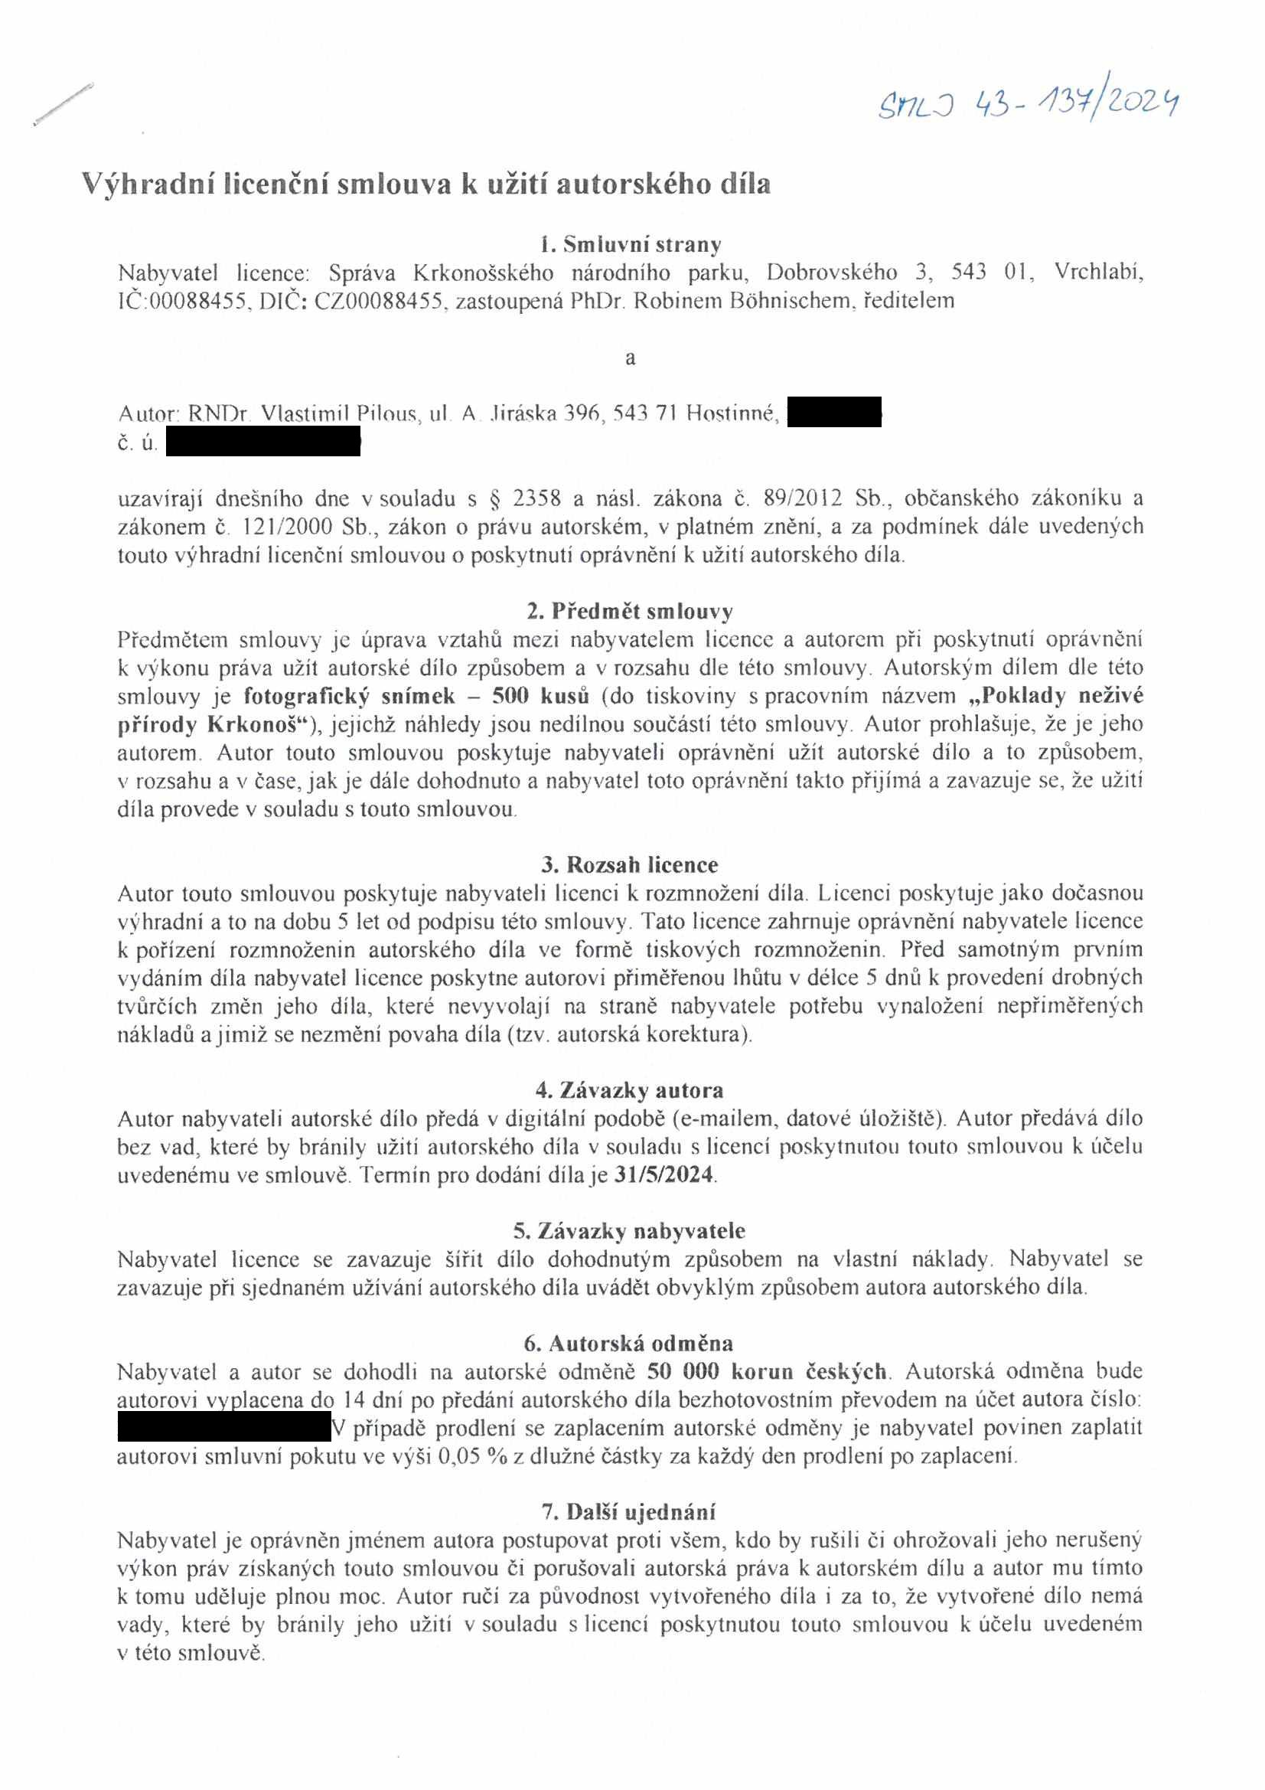

**8. Závěrečná ujednání**

Smlouva nabývá platnosti a účinnosti dnem jejího podpisu smluvními stranami a uzavírá se na dobu trvání licence. Změny této smlouvy jc možné provést pouze písemně, formou číslovaných dodatku, podepsaných oběma smluvními stranami. Smluvní strany se zavazují, že v případě sporů o obsah a plnění této smlouvy vynaloží veškeré úsilí, které lze spravedlivě požadovat k tomu, aby tyto spory' byly vyřešeny smírnou cestou, zejména aby byly odstraněny okolnosti vedouci ke vzniku práva od smlouvy odstoupit nebo způsobující její neplatnost. Právní vztahy smlouvou zvlášť neupravené a ze smlouvy vyplývající se řídí zejména občanským zákoníkem č 89/2012 Sb , a dále zákonem č 121/2000 Sb , autorský zákon, v platném znění Tato smlouva je provedena ve dvou vyhotoveních, z nichž, obdrží nabyvatel licence a autor každý jedno paré. Strany této smlouvy po jejím přečtení prohlašují, že souhlasí s jejím obsahem, že tato smlouva byla sepsána na základě pravdivých ůdajů, jejich pravé a svobodné vůle a nebyla ujednaná v tísni ani za jinak jednostranně nevýhodných podmínek Na důkaz toho připojují své podpisy.

Ve Vrchlabí, 6/5/2024

*t* ii

